Орган издания

МКУ ДО «Центр Технического Творчества»

г. Хасавюрт

10.05.2019 г. – 10.06.2019 г.

По результатам Республиканского конкурса «Талант живет в сердце каждого» проводимого ДИРО г. Махачкала, педагоги ДО Атаева А. А., Сулейманова Д. К. и Ахмедова З. А. награждены грамотами.

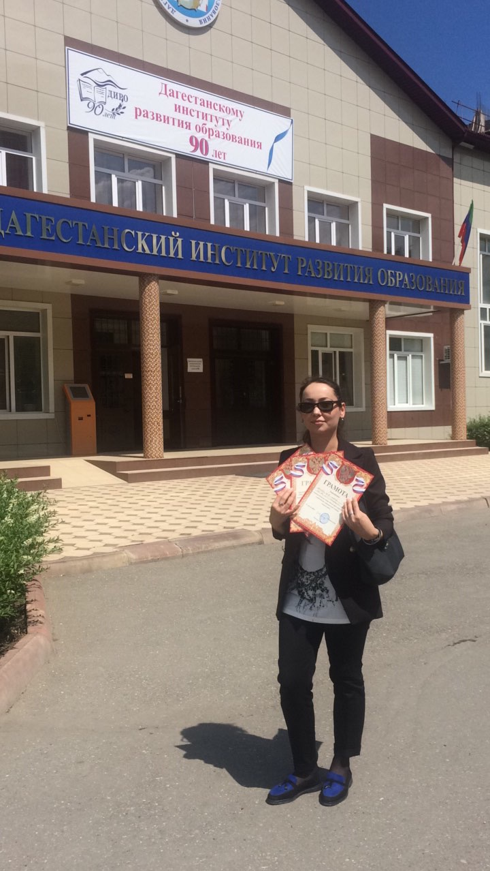

1 и 2 июня 2019 г. на базе ЦДТ в г. Каспийск прошли Республиканские соревнования по судомодельному спорту, в которых команда нашего центра заняли почетное первое место!
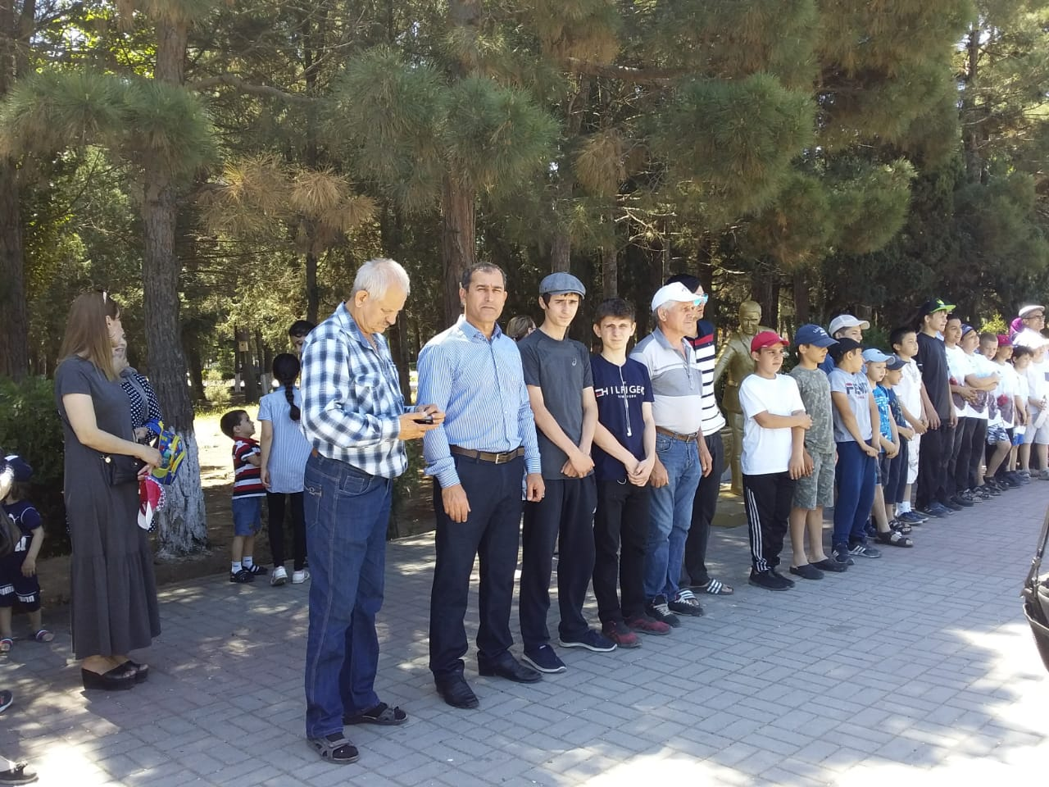
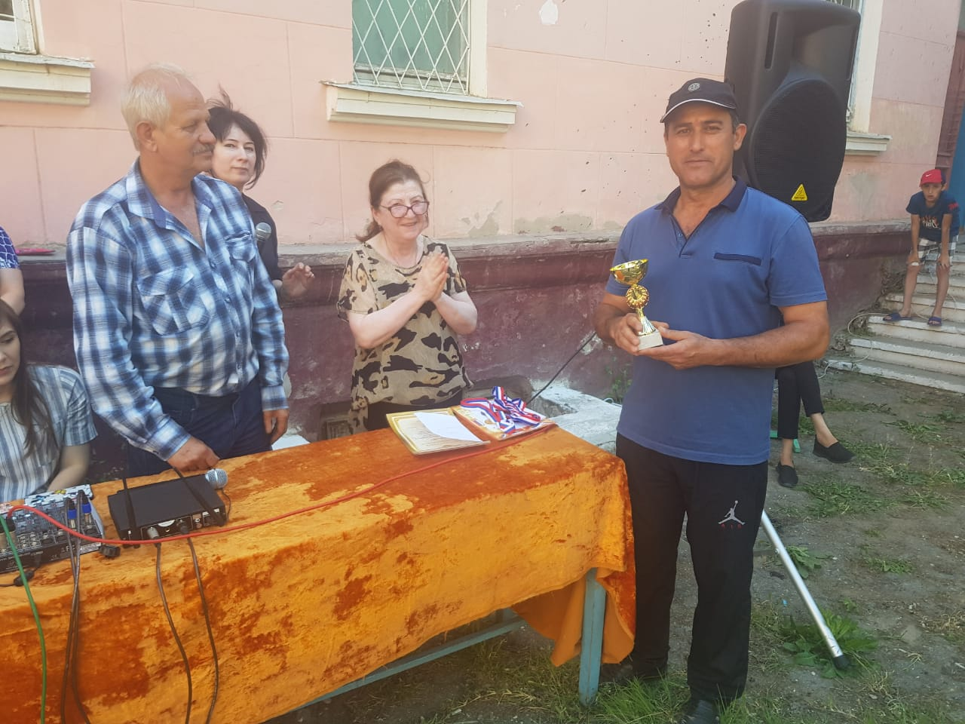
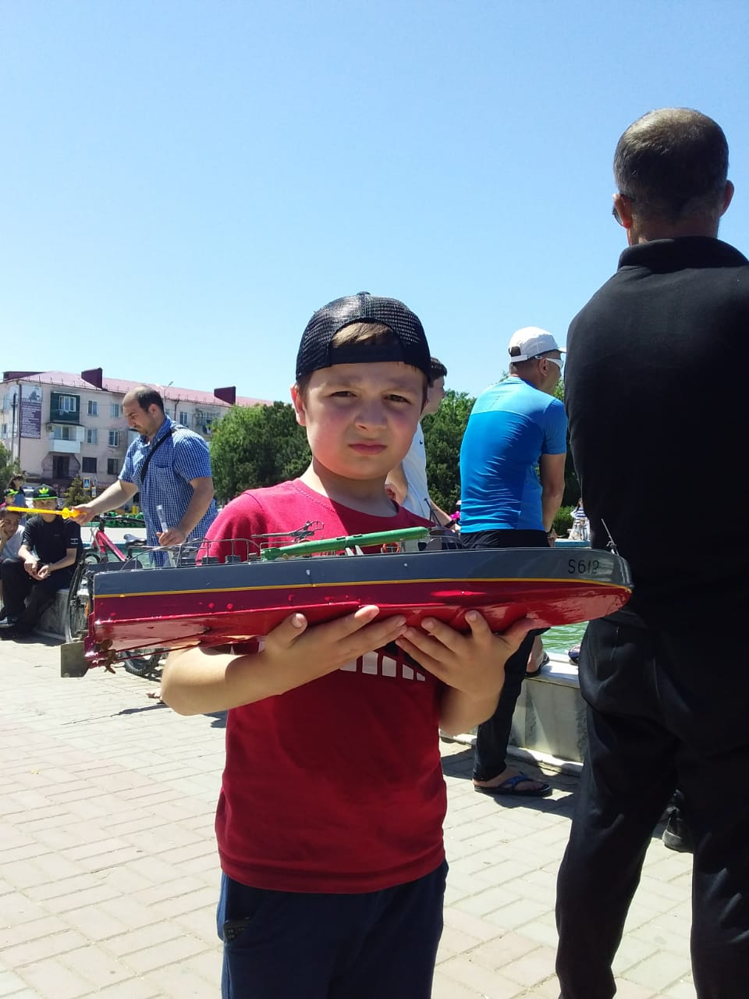
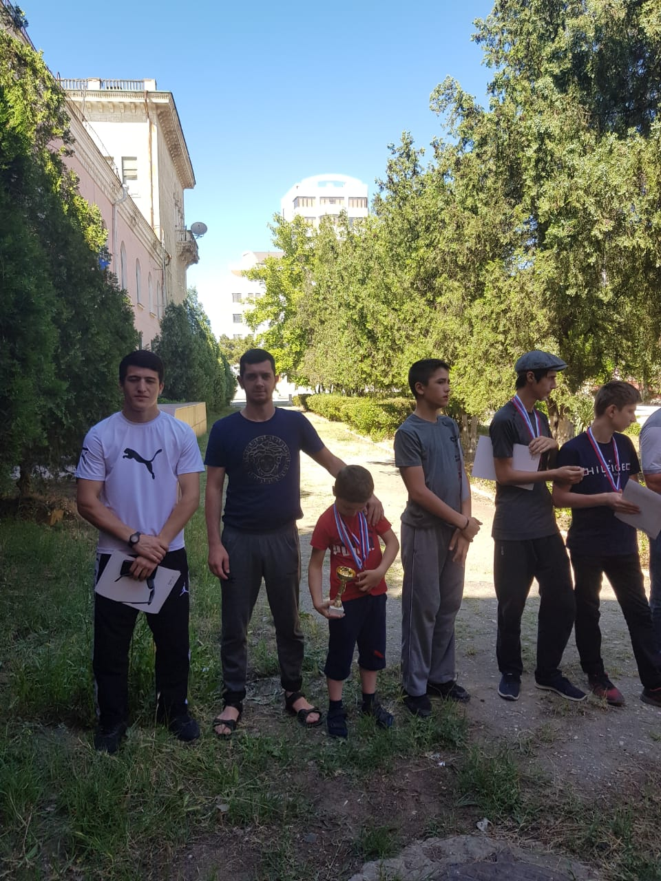
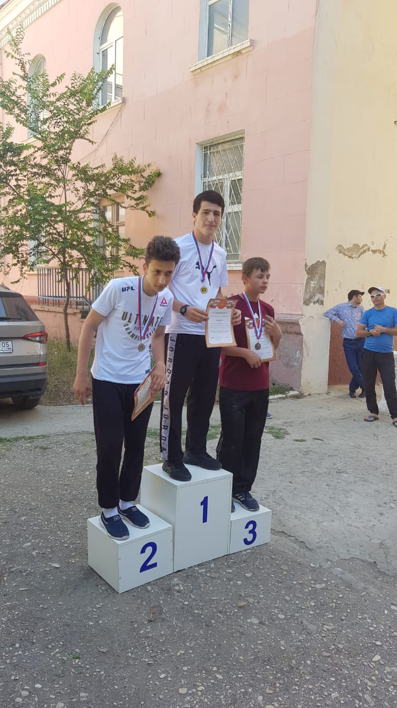
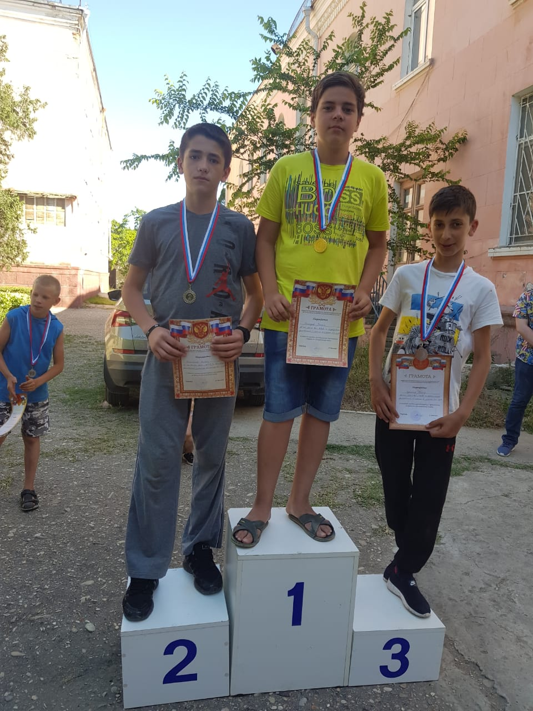
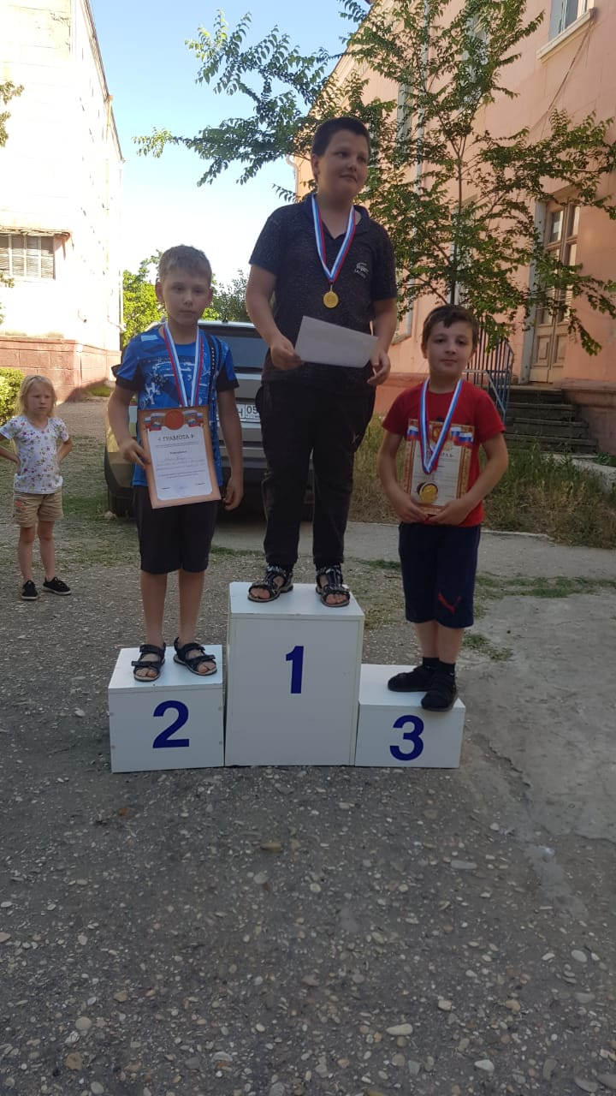

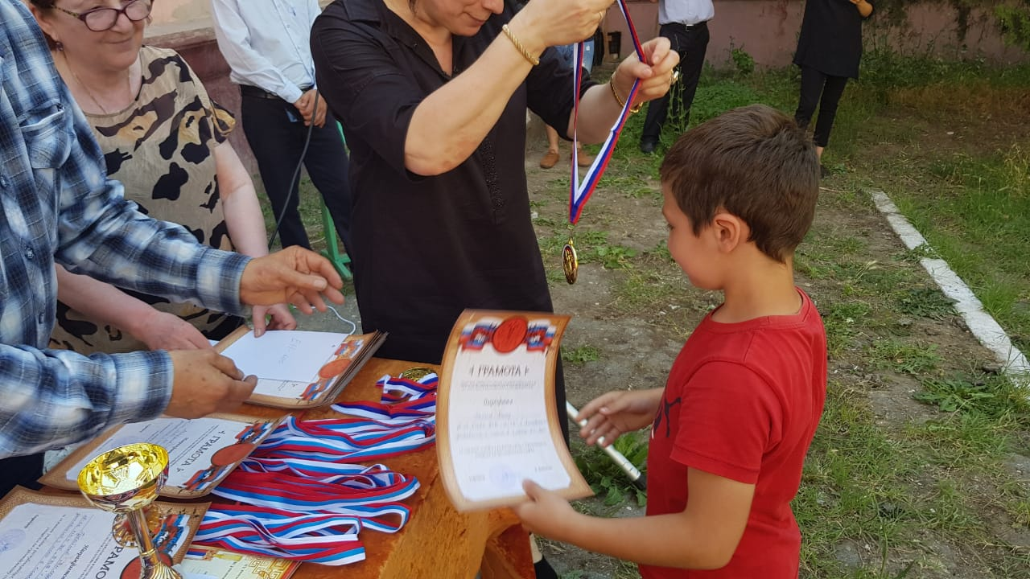

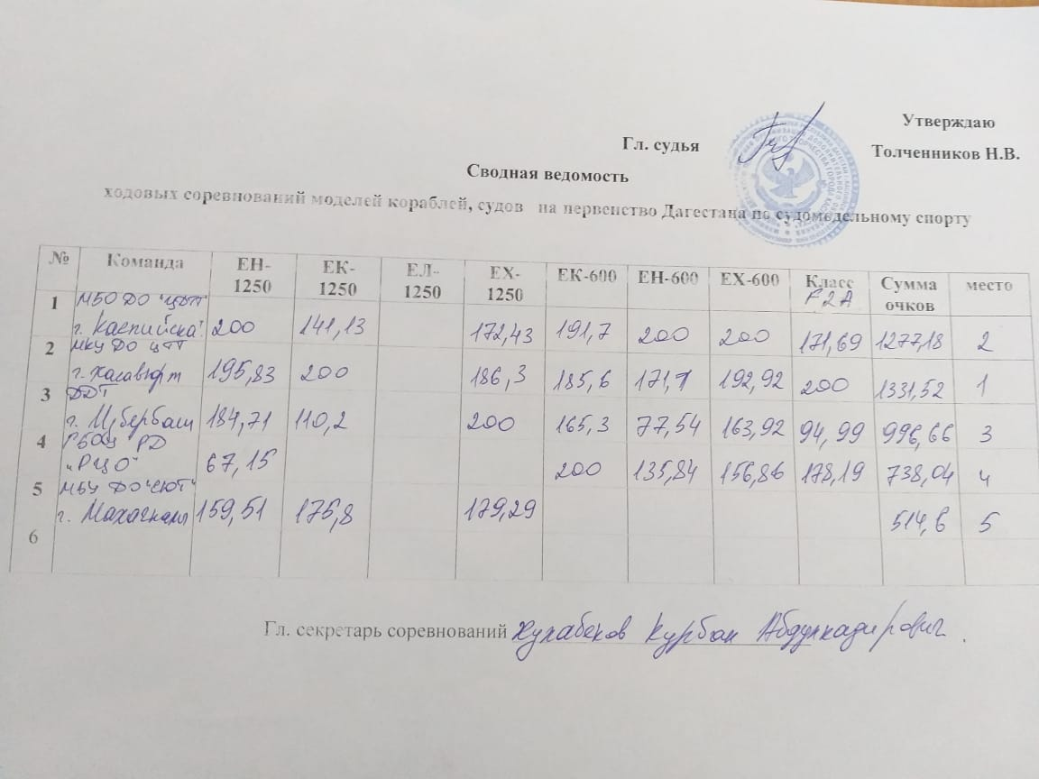

Хайбулаев Гаджимурад - 1 место - Класс F2А
Бациев Ансар - 1 место - Класс ЕХ-600
Веригов Рамазан - 1 место - Класс ЕК-1250
Алигаджиев Гаджи - 2 место - Класс ЕН-600
Ханалиев Акрам - 2 место - Класс ЕХ-1250
Хайбулаев Гаджимурад - 2 место - Класс ЕН-1250
Бациев Ансар - 3 место - Класс ЕК-600

